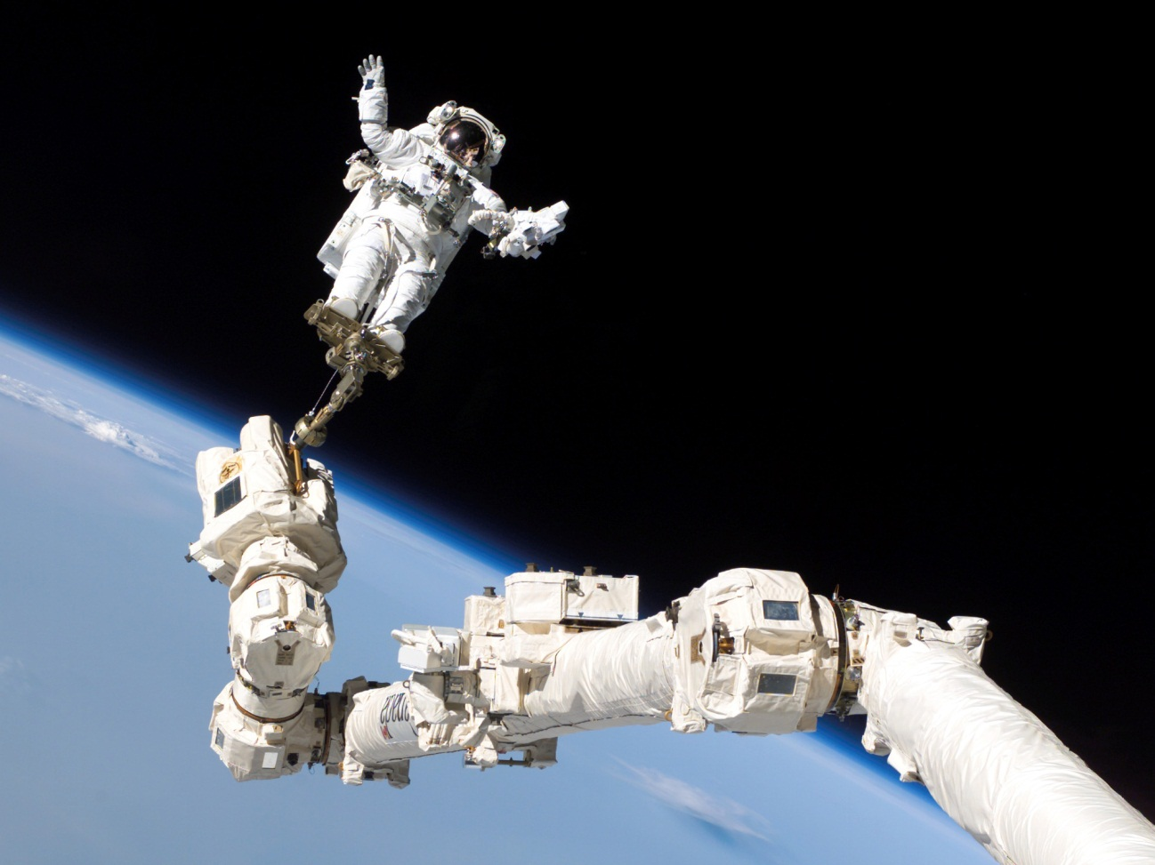

**VIDA  
DE  
ASTRONAUTA**

Conteúdo

**1. Missões** 3

• **Missões de Suprimento** 3

• **Missões de Reparos e Manutenção** 3

• **Missões de Montagem** 3

• **Missões de pesquisa** 4

• **Missões de cuidados pessoais** 4

**2.** **Treinamento** 4

**2.1.** **O corpo humano no espaço** 5

• **Efeito no sistema cardiovascular** 5

• **Efeito nos ossos** 5

• **Efeito nos músculos** 5

• **Enjoos** 6

• **Efeitos no sistema imunológico** 6

• **Efeitos da radiação** 6

**3.** **Dia-a-dia de um astronauta** 6

**3.1.** **O que tem pra comer?** 6

**3.2.** **Vontade de ir ao banheiro. . . e agora?** 7

**3.3.** **A hora do banho** 8

**3.4.** **Exercícios para manter a forma** 8

**3.5.** **Dormindo no espaço** 9

**3.6.** **Trajes espaciais** 9

Vida de astronauta

Certamente muitas pessoas já devem ter tido a vontade de viajar para o espaço, a bordo de um super foguete ou um ônibus espacial onde as pessoas conseguem flutuar. Conhecer um marciano, talvez, comer comida em tubinhos de pasta de dente, vestir os trajes espaciais e dar um “tchauzinho” para os amigos terrestres que ficaram tão pequeninos quanto formigas.

Mas como será o dia-a-dia de um astronauta? O que ele come e bebe? Como será um banheiro do espaço ou a cama onde eles dormem? Quais suas principais missões e como é o treinamento para ser um astronauta?

Sem alguns conhecimentos sobre o que é microgravidade e quais as experiências dos astronautas nos testes de projetos e missões espaciais fica muito difícil prever como irá se comportar o corpo humano fora da Terra. Para desvendar os mistérios sobre o que é preciso saber para se tornar um astronauta começaremos com a última questão: as missões e o treinamento.

# Missões

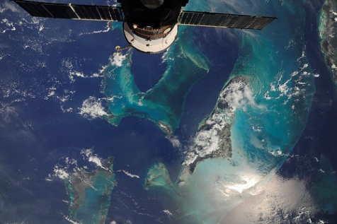 Um astronauta é uma pessoa que foi treinada para fazer uma viagem até o espaço, para cumprir uma missão. As missões podem ser subdivididas em cinco tipos: de suprimentos, de reparos e manutenção, de montagem, de pesquisa e de cuidados pessoais (saúde).

Figura - Nave Progress de suprimentos

* **Missões de Suprimento**

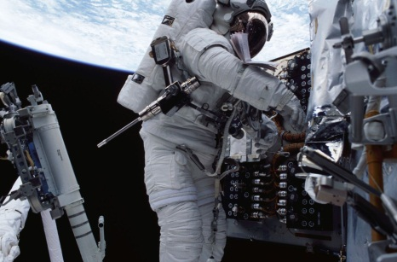 As missões de suprimentos consistem em transportar da Terra até o espaço, seja para uma estação espacial ou para alguma espaçonave equipamentos, novos módulos, suprimentos como comida e roupas, além de cientistas e outros astronautas.

Figura - Reparos no Telescópio Hubble

* **Missões de Reparos e Manutenção**

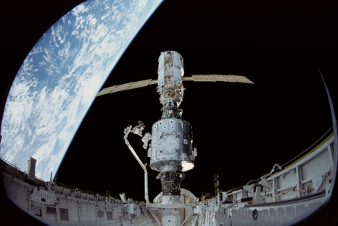 Já as missões de reparo e manutenção estão ligadas com o conserto de satélites e antigamente até ônibus espaciais, às vezes não diretamente com trajes espaciais, mas com braços e mãos robóticos para que funcionem do jeito que é esperado.

Figura - Módulo Zarya atracado na Estação Espacial Internacional

* **Missões de Montagem**

Para o caso das estações espaciais, temos que uma vez que as missões de suprimento tenham trazido as peças necessárias para expandir e melhorar a estação, elas precisarão ser montadas. É o caso de módulos espaciais que chegam e precisam se atracar à nave ou à estação, e que consome um tempo considerável.

* 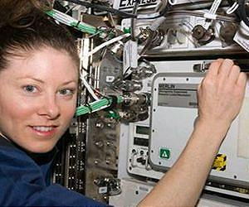**Missões de pesquisa**

Figura - Astronauta Tracy Caldwell - experimento de microgravidade

O espaço é um ambiente bastante interessante, não só pela astronomia em si mas também pela maneira como o que se conhece aqui na Terra pode se comportar de maneira totalmente diferente no espaço. É o que acontece com o ser humano, por exemplo, e com plantas e até mesmo a chama de uma vela.

* **Missões de cuidados pessoais**

Os cuidados pessoais no espaço não podem ser deixados de lado por preguiça. Isso porque cada descuido pode ser bastante grave pois o ambiente não é o mesmo ao qual estamos acostumados. Por causa dos efeitos da microgravidade no corpo humano é preciso que os astronautas se exercitem regularmente, cerca de meia hora por dia para aqueles que estiveram a bordo de um ônibus espacial e de duas horas por dia para os tripulantes de uma estação espacial.

1. **Treinamento**

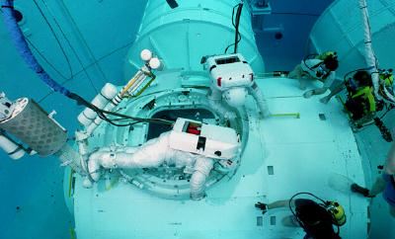Para um astronauta poder ir ao espaço é necessário que ele passe em uma série de testes, treinamentos e exames para que possa ir tranquilo e com segurança cumprir sua missão. Um exemplo de centro de treinamento é o Johnson Space Center vinculado à NASA, agência espacial norteamericana.

Figura - Treinamento aquático

No Johnson Space Center inicialmente são selecionados vários candidatos com potencial para serem astronautas, os quais devem passar por um curso intensivo que dura dois anos antes de serem selecionados para poder viajar ao espaço. Durante essa primeira etapa, eles têm que aprender várias matérias, como ciências da Terra, meteorologia, ciências espaciais e engenharia, além de treinar sua sobrevivência em terra e na água, mergulho e operação de aeronaves.

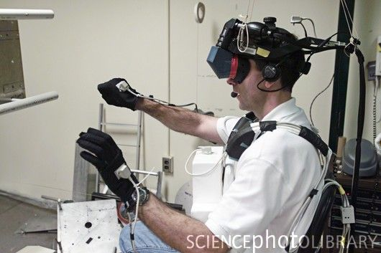Se os candidatos forem aprovados na primeira fase, eles passam a ser treinados junto com astronautas experientes, para poder desempenhar ou o papel de pilotos ou de especialistas da missão. Os pilotos são astronautas que comandam a espaçonave e as missões, sendo que os especialistas da missão são os engenheiros que conduzem atividades fora da nave ou sonda, trabalham na parte de robótica e fazem pesquisas.

Figura - Simulador aeroespacial

Para que todo o treinamento seja possível, é necessário fazer com que os candidatos realmente se sintam dentro do ambiente no qual trabalharão por dias, semanas e até mesmo meses sob condições diferentes das habituais. É por isso que existem os simuladores, para que os astronautas saibam como interagir e o que fazer durante o lançamento, aterrisagem e operações na estação espacial (ISS).

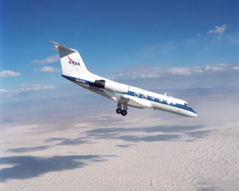Assim os candidatos sentem de maneira bem real as vibrações, o barulho e a maneira como um astronauta veria tudo acontecendo. Também é necessário que se simule a condição de operação fora da nave, com a sensação de “falta de peso”. É para isso que são feitos laboratórios cheios de água que parecem piscinas enormes, nas quais os candidatos treinam como seria se movimentar no meio do “vácuo”.

Figura - Aeronave para simular microgravidade

Além desses existem vários outros treinamentos, como aqueles para simular como é flutuar dentro da estação ou da espaçonave, com aviões e também para que os candidatos sintam a aceleração que o corpo deles poderá sentir na viagem.

* 1. **O corpo humano no espaço**

Todos esses testes são necessários porque o corpo humano se comporta de um jeito diferente quando está no espaço comparado com o corpo na Terra. Alguns dos principais efeitos da “pouca gravidade”, ou seja, a sensação de “não ter peso” são indicados a seguir:

* 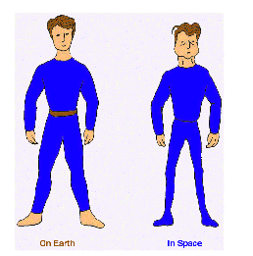**Efeito no sistema cardiovascular**

Como aqui na Terra estamos sendo constantemente atraídos para o centro do planeta, ou seja, tudo é aparentemente “puxado para baixo”, o nosso sangue também tende a ficar todo acumulado nos nossos pés. Assim o nosso corpo se acostuma a fazer força para levar o sangue para a parte de cima, como nosso cérebro e nosso coração, por exemplo. Quando se vai para o espaço o sangue passa a ficar livre desse acúmulo embaixo, fazendo o astronauta sentir dores de cabeça, não sentir cheiro e ficar com o rosto mais “cheinho”.

Figura - Efeito no sistema circulatório

* 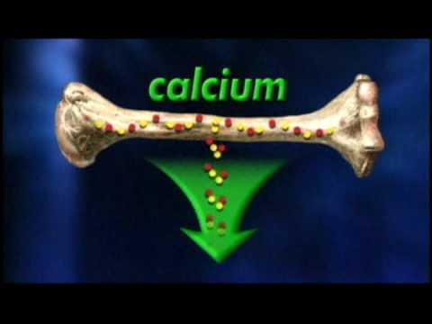**Efeito nos ossos**

Quando se vai para o espaço, o corpo começa a tirar dos ossos muito cálcio e fósforo na urina, que pode causar pedras nos rins, causar perda de memória e também deixar os ossos mais frágeis. Para evitar esse efeito, os astronautas precisam fazer bastante exercício e comer alimentos ricos em cálcio e fósforo.

Figura - Efeito ons ossos

* 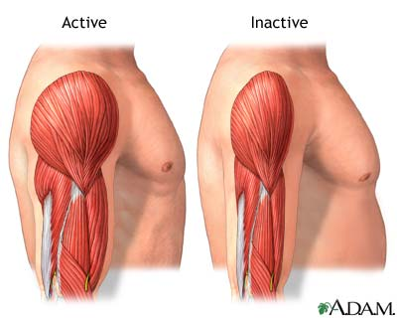**Efeito nos músculos**

Figura - Atrofia muscular

Como os astronautas praticamente flutuam sem fazer muita força no espaço, já que não precisam vencer a força da gravidade, eles acabam atrofiando seus músculos. É por isso que existem até mesmo aparelhos de ginástica nas estações e espaçonaves; não para que eles fiquem atraentes, mas para que mantenham a saúde do corpo.

* 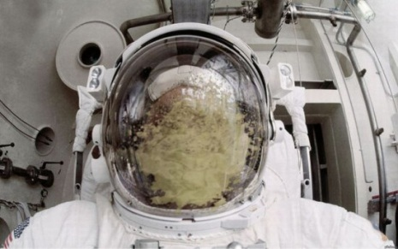**Enjoos**

Pouco depois de saírem da Terra, os astronautas começam a sentir enjoo, dores de cabeça, moleza e podem até mesmo vomitar. Esses são efeitos parecidos com o que acontece com algumas pessoas que viajam pela primeira vez de avião ou de navio, e acontece com 60 a 70% dos astronautas.

Figura - Enjoo espacial

* 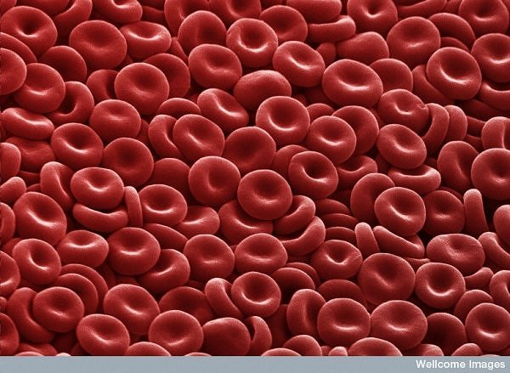**Efeitos no sistema imunológico**

Figura - Hemácias

Por causa da viagem ao espaço o sangue acaba tendo as células vermelhas (hemácias) transformadas. Normalmente, a maior parte das nossas hemácias é achatada nos centros como se fosse apertada, e depois de ir ao espaço acabam ficando bem mais redondas, como mostrado na figura ao lado.

* 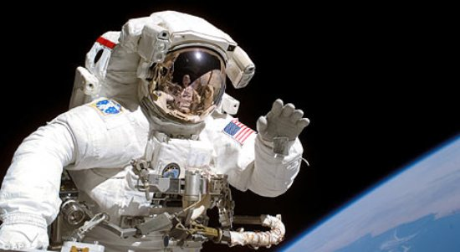**Efeitos da radiação**

Existe radiação em todo o espaço, inclusive na superfície terrestre. No entanto, na Terra existem escudos que nos protegem da radiação como a atmosfera e o escudo magnético terrestre. Não que os astronautas venham a se transformar no “Quarteto Fantástico”, mas a radiação pode ser basante nociva para seus corpos. Para se proteger da radiação os astronautas precisam de equipamentos especiais, como visores bastante escuros, por exemplo, que não nos deixam ver seus rostos como é mostrado na figura ao lado.

Figura - Radiação no espaço

1. **Dia-a-dia de um astronauta**

Passando da parte técnica para o curioso dia-a-dia de um astronauta, vamos agora descobrir como é viver como um astronauta e fazer coisas que para nós são muito simples, como beber, comer, ir ao banheiro, tomar banho e dormir depois de um longo dia.

* 1. 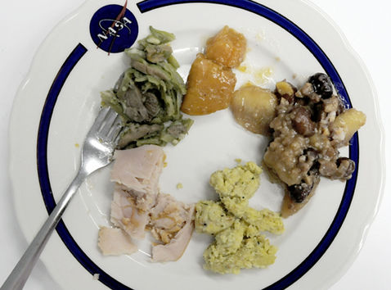 **O que tem pra comer?**

Figura – Refeição espacial

É comum vermos nos filmes e até mesmo em desenhos animados os astronautas comendo comidas que vêm de tubinhos que parecem de pasta de dente. Embora no passado, cerca de meio século atrás, os astronautas sugassem a comida pastosa com tubinhos, hoje os astronautas podem comer com garfo, faca e colher brownies, cereais, strogonoff, omelete, barrinhas de cereais, pudim de chocolate e macarrão com queijo, além de poderem armazenar a comida em um refrigerador.

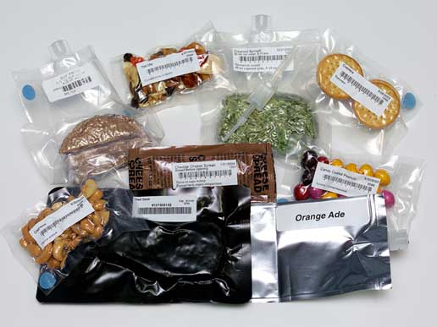No entanto, os astronautas ainda não podem comer de tudo. É o caso do pão francês, pois as migalhas que ele deixaria poderiam flutuar e acabar entrando no nariz de alguém por engano, causando alergia e até prejudicando a saúde do tripulante. É por isso que os astronautas tomam muito cuidado, com a comida vindo desidratada em pacotes assim como as bebidas (café, chá e suco), sendo necessário adicionar água por um tubo especial.

Figura - Comida desidratada espacial

A comida é desidratada em alguns casos, congelada ou irradiada em outros, para evitar que micróbios e outras criaturas invisíveis a olho nu deixem a tripulação doente. Além disso os astronautas podem contar com um forno para aquecer a comida, que demora de 20 a 30 minutos para ficar pronta.

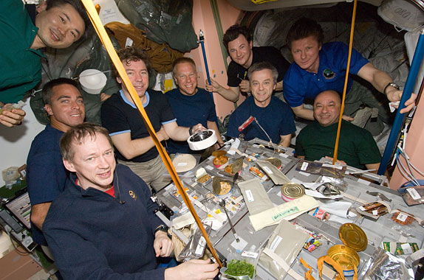Para comer os astronautas precisam se sentar a mesa e utilizar alguns “cintos” para poderem se prender e não flutuar enquanto comem. A única parte ruim de se comer em um ambiente onde as coisas flutuam é que o cheiro também vai sumindo da comida, fazendo com que ela fique menos saborosa. É por isso que algumas delas são cheias de pimenta, sal, catchup e mostarda para que eles possam sentir o gosto do alimento.

Em geral planeja-se que toda a comida que eles precisem deva durar o tempo da missão, sendo essa a validade dos pacotinhos que eles levam consigo. Em alguns casos, eles recebem até mesmo alimentos para mais umas três semanas, em caso de emergência, que duram mais tempo.

Figura - Astronautas à mesa

* 1. **Vontade de ir ao banheiro. . . e agora?**

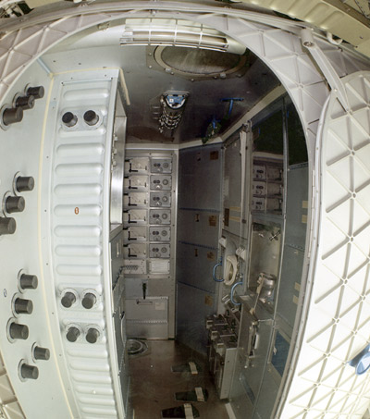Imagine que um belo dia um astronauta come um pouco mais do que deveria e seu estômago começa a fazer uns barulhos esquisitos pedindo para que ele vá até o banheiro. É no mínimo estranho pensar em banheiro quando pensar em astronautas nos faz pensar em coisas que flutuam dentro da cabine.

Mas banheiros espaciais existem, são unissex e não se parecem nada com o que temos aqui na Terra. É praticamente um funil que faz todo o trabalho, podendo o astronauta ficar em pé ou sentado para fazer as suas necessidades.

Para evitar que algum acidente aconteça, os banheiros possuem fixadores para os pés e também tecidos para prender as coxas e uma barra para apoio para que os astronautas possam se sentir mais seguros.

Figura - Banheiro do Marshall Space Flight Center da NASA

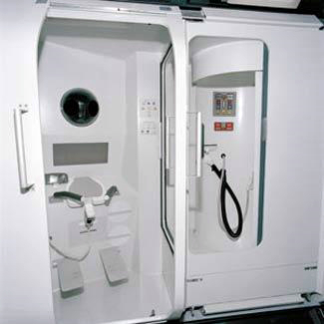Ao invés de água, os banheiros espaciais usam o ar para dar a descarga, puxando os dejetos e mandando para a seção que retira a umidade do que for sólido, empacota e coloca em um container de armazenamento que vai ser esvaziado só quando a espaçonave aterrisar. Já os dejetos líquidos podem ser reciclados com a água sendo recuperada.

Figura - Banheiro na Estação Espacial Internacional

No caso da Estação Espacial Internacional (ISS) existe um tratamento de água para os dejetos líquidos e a parte sólida fica em sacolas plásticas que são amassadas por algo parecido com um compactador de lixo que vemos passar pelas ruas em dia de coleta.

O mais interessante, porém, é que em alguns momentos da viagem os astronautas acabam não podendo ir ao banheiro. É o caso do lançamento e também das viagens fora da nave, na qual os astronautas acabam precisando usar fraldas. É, isso mesmo, fraldas! Elas seguram o líquido e são fraldas superabsorventes para adultos, sendo jogadas no lixo após o uso.

* 1. 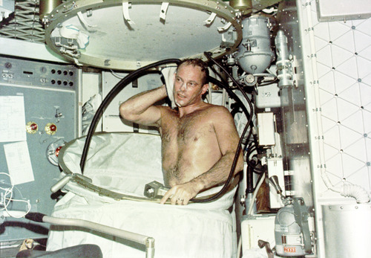 **A hora do banho**

Tomar banho pode ser uma atividade bastante relaxante e para alguns até inspiradora e artística aqui na Terra, vendo as gotinhas de água caírem ou as bolhas de sabão em uma banheira com água quentinha. Mas no espaço a história é bem diferente e nos deixa até mais à vontade para tomar banho em casa.

Isso porque os astronautas costumam tomar banho com esponjas umedecidas ou com com lenços para ensaboar o corpo e depois para retirar o sabão e se secar. Em alguns casos é possível ter algo parecido com um chuveiro: um cilindro de plástico com quase um metro de diâmetro e com uma película que evita que a água flutue. Neste caso os astronautas recebem um “spray” de água de um bocal e uma mangueira de vácuo suga a água de sua pele e do “chuveiro”.

Figura – Astronauta tomando banho na estação espacial Skylab

Embora seja um pouco menos romântico e inspirador, o banho feito dessas maneiras mantém a higiene pessoal da tripulação e também sua saúde.

* 1. 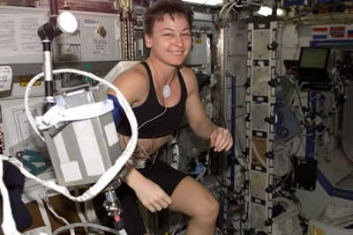 **Exercícios para manter a forma**

Na verdade, a maior parte dos astronautas fazem exercícios diariamente mas não para manter a forma, mas sim para manter a saúde dos músculos e dos ossos que se desgastam com facilidade no ambiente de microgravidade. É graças a essa rotina que eles conseguem eliminar fluidos que se acumulam na cabeça.

Para fazer exercícios como em uma bicicleta ergométrica ou uma esteira os astronautas precisam se prender ao equipamento e fazer esforços por algumas horas já que os esforços costumam ser bem menores do que quando feitos aqui na Terra.

Figura - Exercícios no espaço (ISS)

* 1. **Dormindo no espaço**

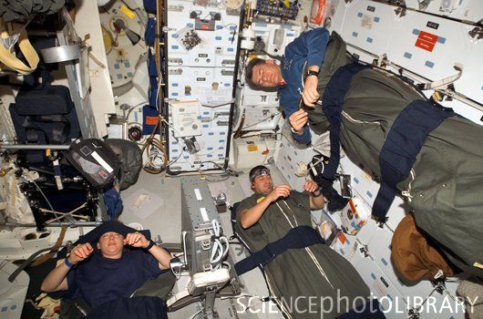Para aqueles que já foram a um acampamento alguma vez em suas vidas a idéia de descansar em sacos de dormir pode ser mais familiar. Essas “camas” são presas à parede da nave em regiões específicas para evitar que os tripulantes se envolvam em “bolhas” do gás carbônico que expiram durante a respiração.

Figura - Astronautas dormindo no espaço

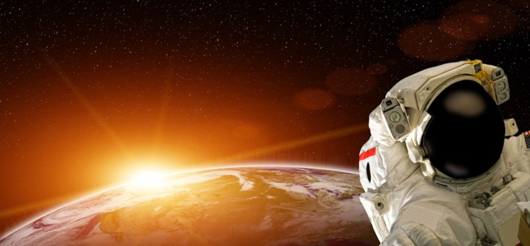Além dos sacos de dormir, os tripulantes também precisam de fones de ouvido como aqueles que vemos pessoas com furadeiras e britadeiras que trabalham com construção colocarem no ouvido. Isso porque o barulho no espaço, segundo alguns astronautas, é comparável ao barulho de um aspirador de pó ligado basicamente o dia inteiro!

Figura - Astronauta e o nascer do Sol

Mas o aspecto mais interessante de se dormir no espaço é de que as horas de dormir passam a ser bem específicas, uma vez que uma espaçonave pode girar várias vezes ao redor da Terra e, por causa disso, ver o sol nascendo umas 13 vezes por dia.

* 1. **Trajes espaciais**

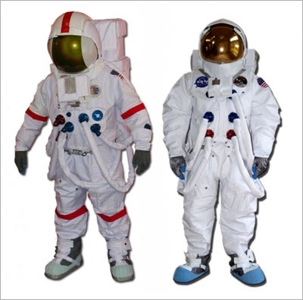Os trajes dos astronautas foram desenvolvidos pensando no conforto do astronauta e, principalmente, em sua proteção. Isso porque no espaço a temperatura é bem mais baixa, a radiação é mais intensa, não há umidade e também não tem ar para se respirar. Assim, os trajes acabam sendo projetados com as seguintes características:

Figura - Réplicas dos trajes das missões Apollo

* Pressurizar internamente
* Fornecer oxigênio e retirar gás carbônico
* Manter uma temperatura amena
* Proteger contra choques com micrometeoróides
* Proteger da radiação solar
* Permitir a coomunicação com tripulação e astronautas
* Ter uma boa mobilidade
* Ser absorvente para reter dejetos líquidos e sólidos

Referências:

[1] <http://www.spacecentre.no/English/Spaceflight/Astronauts/>  
[2] <http://www.nasa.gov/centers/johnson/pdf/160410main_space_training_fact_sheet.pdf>  
[3] <http://library.thinkquest.org/03oct/02144/text/travel/body.htm>  
[4] <http://www.esa.int/esaHS/ESAH1V0VMOC_astronauts_0.html>  
[5] [http://www.csmonitor.com/Innovation/Horizons/2009/0727/astronauts-life-no-shower-  
sleep-anywhere-cramped-dinner-table](http://www.csmonitor.com/Innovation/Horizons/2009/0727/astronauts-life-no-shower-sleep-anywhere-cramped-dinner-table)  
[6] <http://science.howstuffworks.com/space-suit.htm>  
[Capa] <http://universe-beauty.com/albums/userpics/1/8/astronaut_in_space_img8.jpg>  
[Figura 1] <http://triggerpit.com/2010/11/22/incredible-pics-nasa-astronaut-wheelock/>  
[Figura 2] <http://blog.al.com/space-news/2009/05/344876main_pgtonhubblelfightr.jpg>  
[Figura 3] [http://www.logosinspace.com](http://www.logosinspace.com/)  
[Figura 4] <http://www.space-travel.com/reports/Space_Savings_for_ISS_Science_Samples_999.html>  
[Figura 5] <http://monochrom.at/blog/index.php?op=ViewArticle&articleId=1320&blogId=7>  
[Figura 6] <http://www.sciencephoto.com/media/335744/enlarge>  
[Figura 7] <http://www.nasa.gov/vision/space/preparingtravel/rtf_week5_sta.html>  
[Figura 8] <http://resources.yesican-science.ca/trek/yssp/student3.html>  
[Figura 9] <http://article.wn.com/view/2011/05/27/Why_Calcium_is_Important_Find_Details_on_Calcium_and_its_Eff/>  
[Figura 10] <http://www.colonyworlds.com/2010/08/confirmed-micro-gravity-turns-martian-astronauts-into-girly-men.html>  
[Figura 11] <http://imagensengracadas.com.br/blog/2011/06/05/enjoo-no-espaco/>  
[Figura 12] <http://bhavanajagat.com/tag/red-blood-cell/>  
[Figura 13] <http://www.impactlab.net/tag/nasa/page/3/>  
[Figura 14] <http://io9.com/5099481/thanksgiving-dinner-is-sadder-in-space>  
[Figura 15] <http://www.zmescience.com/space/nasa-volunteer-mars-space-food-menu-052384/>  
[Figura 16] <http://onorbit.com/everest?page=4>  
[Figura 17] <http://science.howstuffworks.com/bathroom-in-space.htm>  
[Figura 18] <http://www.hightechscience.org/zero_gravity_toilet.htm>  
[Figura 19] <http://history.nasa.gov/SP-400/ch2.htm>  
[Figura 20] <http://www.lpi.usra.edu/education/explore/space_health/background/>  
[Figura 21] <http://www.sciencephoto.com/media/76328/enlarge>  
[Figura 22] <http://www.synergyalliance.us/?p=295>  
[Figura 23] <http://www.fanboy.com/2007/09/apollo-era-space-suit-replicas.html>